**蓝桥杯底层改动对比**

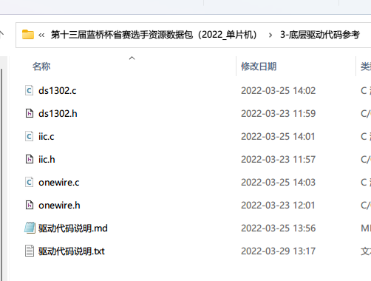

2022年版

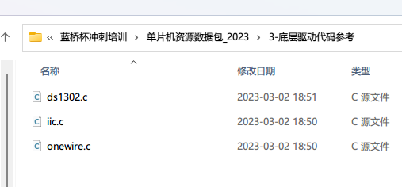

2023年版

#define DELAY_TIME 5

#include "reg52.h"

#include "intrins.h"

sbit SDA = P2^1;

sbit SCL = P2^0;

//I2C总线内部延时函数

void IIC_Delay(unsigned char i)

{

    do{_nop_();}

    while(i--);

}

2022年版

/*  #   I2C代码片段说明

    1.  本文件夹中提供的驱动代码供参赛选手完成程序设计参考。

    2.  参赛选手可以自行编写相关代码或以该代码为基础，根据所选单片机类型、运行速度和试题

        中对单片机时钟频率的要求，进行代码调试和修改。

*/

#define DELAY_TIME  5

//

static void I2C_Delay(unsigned char n)

{

    do

    {

        _nop_();_nop_();_nop_();_nop_();_nop_();

        _nop_();_nop_();_nop_();_nop_();_nop_();

        _nop_();_nop_();_nop_();_nop_();_nop_();

    }

    while(n--);

}

2023年版

## 第一部分 基本模块

### 一、Led模块

#### ****1.1 底层代码****

void Led_Disp(unsigned char addr, enable)

{

    static unsigned char temp = 0x00;

    static unsigned char temp_old = 0xff;

    if (enable)

        temp |= 0x01 << addr;

    else

        temp &= ~(0x01 << addr);

    if (temp != temp_old)

    {

        P0 = ~temp;

        P2 = P2 & 0x1f | 0x80;

        P2 &= 0x1f;

        temp_old = temp;

    }

}

#### ****1.2 基本调用方式****

ucLed[X] = Y

#### **1.3 互斥点亮**

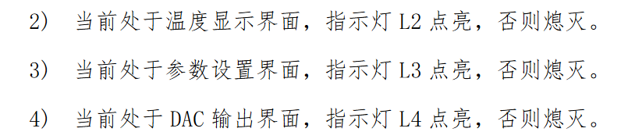

第十二届省赛真题

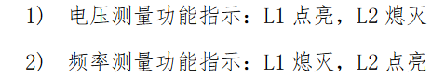

第十届省赛真题

#### **1.4 闪烁提示**



第八届省赛真题

#### **1.5 流转模式**

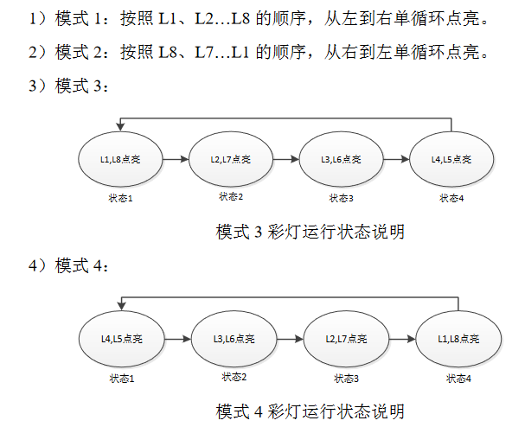

第九届省赛真题

#### **1.6 亮度等级**

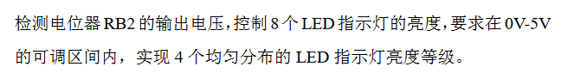

第九届省赛真题

### 二、Key模块

#### ****2.1 底层代码****

unsigned char Key_Read()

{

    unsigned char temp = 0;

    ET0 = 0;

    P44 = 0;P42 = 1;P35 = 1;P34 = 1;

    if(P33 == 0) temp = 4;

    if(P32 == 0) temp = 5;

    if(P31 == 0) temp = 6;

    if(P30 == 0) temp = 7;

    P44 = 1;P42 = 0;P35 = 1;P34 = 1;

    if(P33 == 0) temp = 8;

    if(P32 == 0) temp = 9;

    if(P31 == 0) temp = 10;

    if(P30 == 0) temp = 11;

    P44 = 1;P42 = 1;P35 = 0;P34 = 1;

    if(P33 == 0) temp = 12;

    if(P32 == 0) temp = 13;

    if(P31 == 0) temp = 14;

    if(P30 == 0) temp = 15;

    P44 = 1;P42 = 1;P35 = 1;P34 = 0;

    if(P33 == 0) temp = 16;

    if(P32 == 0) temp = 17;

    if(P31 == 0) temp = 18;

    if(P30 == 0) temp = 19;

    P3 = 0xff;

    ET0 = 1;

    return temp;

}

#### ****2.2 基本调用方式****

switch(Key_Down)

{

    case X:

    break;

}

#### ****2.3 模式切换****

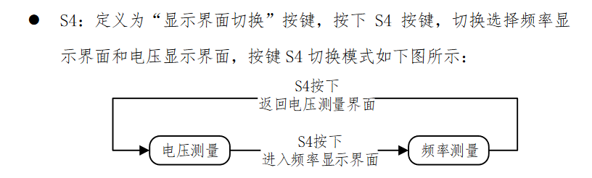

第十届省赛真题

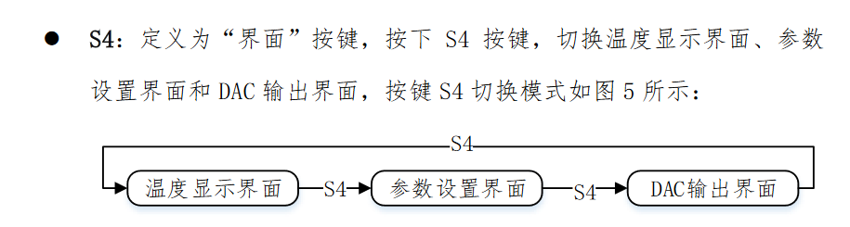

第十二届省赛真题

#### ****2.4 参数设置****

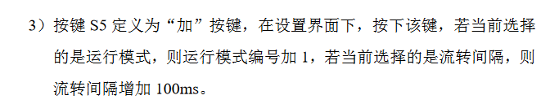

第九届省赛真题

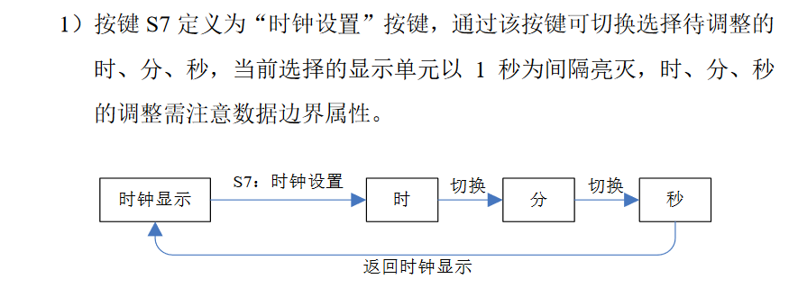

第八届省赛真题

#### ****2.5 参数保存****

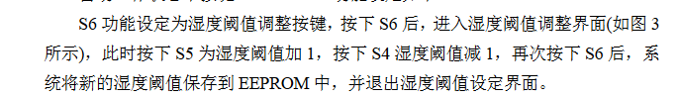

第五届省赛真题

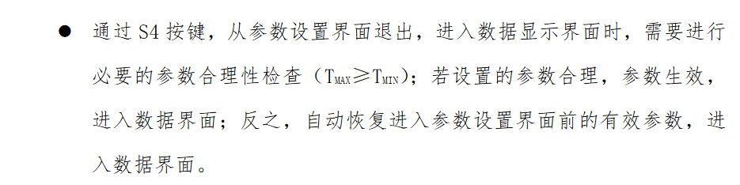

第十一届省赛真题

#### ****2.6 特定使能****



第十一届省赛真题

#### ****2.7 长按跳转 松手返回****

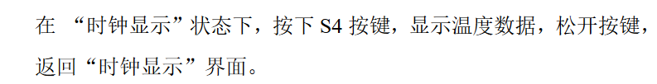

第八届省赛真题

#### ****2.8 键盘输入****

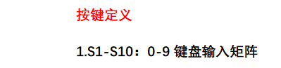

模拟训练二

#### ****2.9 长按短按 效果不同****



模拟训练二

### 三、Seg模块

#### ****3.1 底层代码****

unsigned char seg_dula[] = {0xc0,0xf9,0xa4,0xb0,0x99,0x92,0x82,0xf8,0x80,0x90,0xff};

unsigned char seg_wela[] = {0x01,0x02,0x04,0x08,0x10,0x20,0x40,0x80};

void Seg_Disp(unsigned char wela,dula,point)

{

    P0 = 0xff;

    P2 = P2 & 0x1f | 0xe0;

    P2 &= 0x1f;

    P0 = seg_wela[wela];

    P2 = P2 & 0x1f | 0xc0;

    P2 &= 0x1f;

    P0 = seg_dula[dula];

    if(point)

        P0 &= 0x7f;

    P2 = P2 & 0x1f | 0xe0;

    P2 &= 0x1f;

}

#### ****3.2 基本调用方式****

Seg_Buf[X] = Y

Seg_Point[X] = Y

#### ****3.3 显示整数变量****

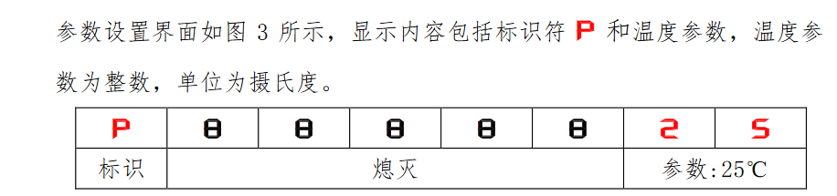

第十二届省赛真题

#### ****3.4 显示小数点变量****

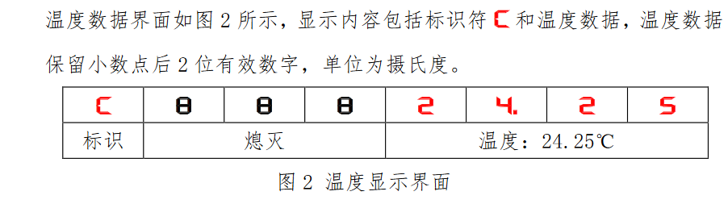

第十二届省赛真题

#### ****3.5 不同状态显示不同内容****

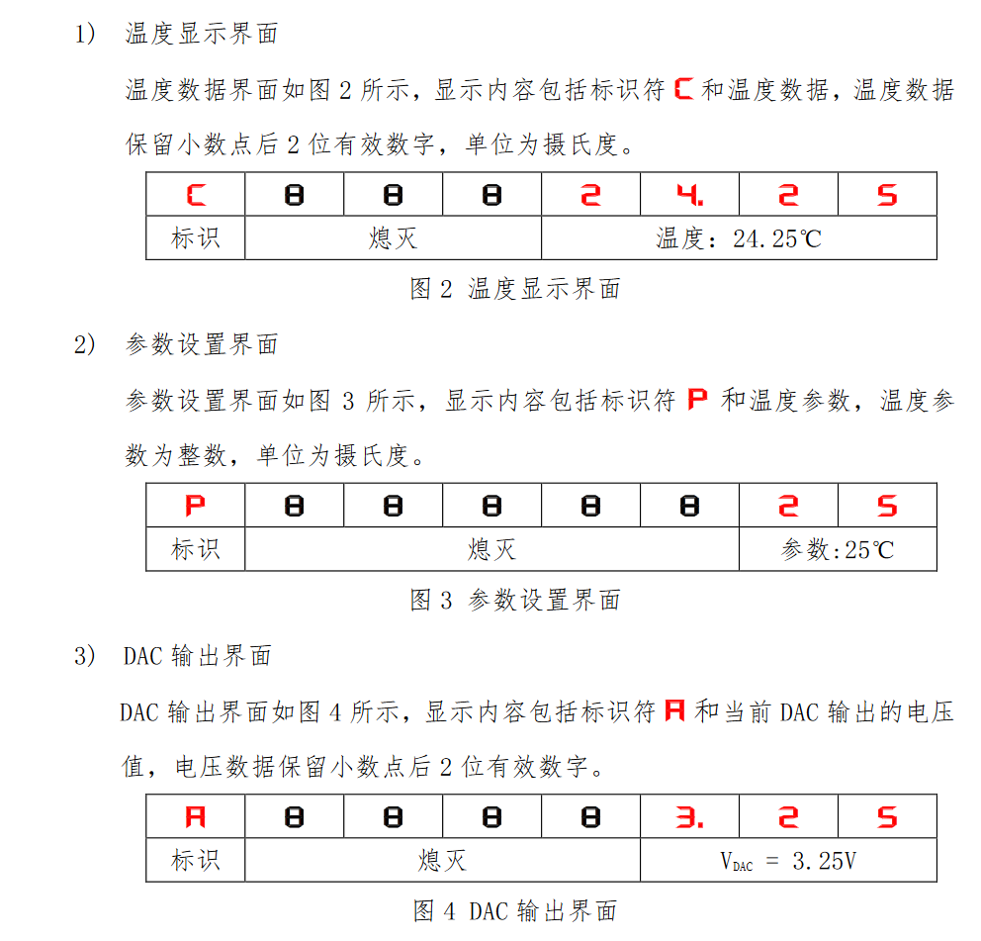

第十二届省赛真题

#### ****3.6 高位熄灭****

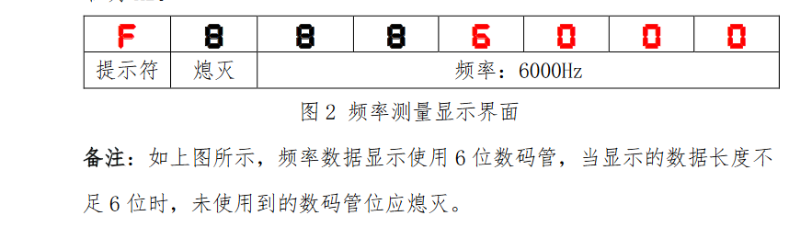

第十届省赛真题

#### ****3.7 选中单元闪烁****

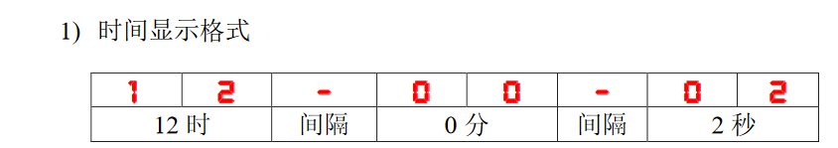

第八届省赛真题

### 四、继电器蜂鸣器

#### **4.1 底层代码**

static unsigned char temp_1 = 0x00;

static unsigned char temp_old_1 = 0xff;

void Beep(unsigned char flag)

{

    if(flag)

        temp_1 |= 0x40;

    else

        temp_1 &= ~0x40;

    if(temp_1 != temp_old_1)

    {

        P0 = temp_1;

        P2 = P2 & 0x1f | 0xa0;

        P2 &= 0x1f;

        temp_old_1 = temp_1;

    }

}

void Relay(unsigned char flag)

{

    if(flag)

        temp_1 |= 0x10;

    else

        temp_1 &= ~0x10;

    if(temp_1 != temp_old_1)

    {

        P0 = temp_1;

        P2 = P2 & 0x1f | 0xa0;

        P2 &= 0x1f;

        temp_old_1 = temp_1;

    }

}

#### **4.2 基本调用方式**

Relay(X)

Beep(X)

#### **4.3 独立工作互不影响**



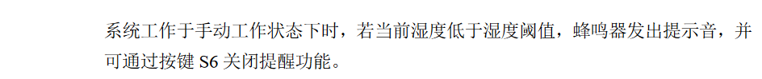

第五届省赛真题

## 第二部分 常考外设

### 一、DS18B20

#### ****1.1 底层代码****

float read_t()

{

    unsigned char low,high;

    init_ds18b20();

    Write_DS18B20(0xcc);

    Write_DS18B20(0x44);

    init_ds18b20();

    Write_DS18B20(0xcc);

    Write_DS18B20(0xbe);

    low = Read_DS18B20();

    high = Read_DS18B20();

    return ((high << 8) | low) / 16.0;

}

#### ****1.2 显示小数****

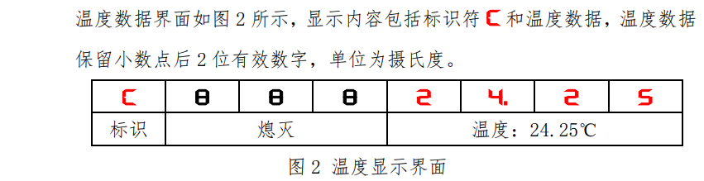

第十二届省赛真题

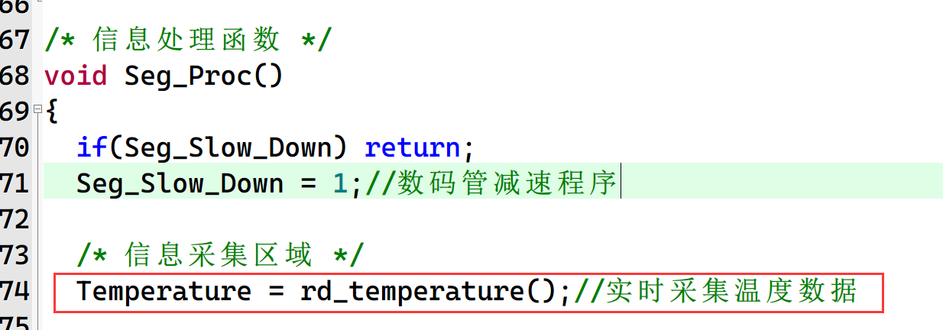

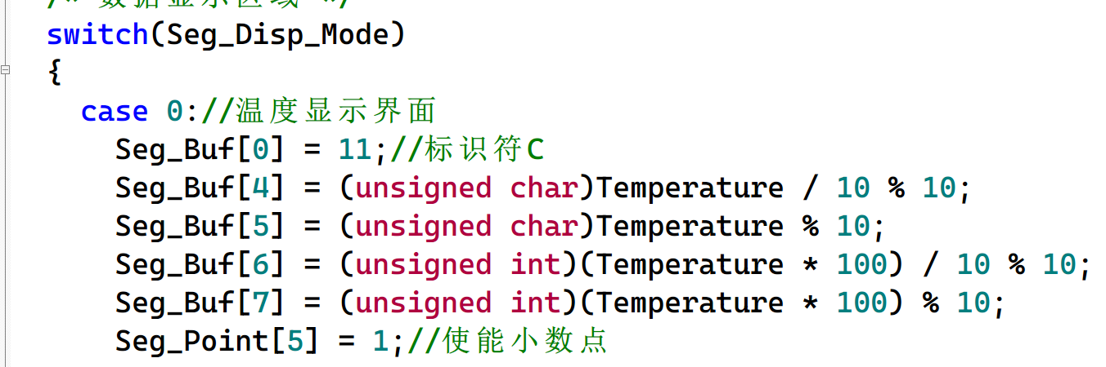

#### ****1.3 上电数据异常****



#### ****1.4 温度精度修改****

void Precision_Set(unsigned char dat)

{

    init_ds18b20();

    Write_DS18B20(0xcc);

    Write_DS18B20(0x4e);            //写暂存器指令4E

    Write_DS18B20(0x7f);            //写高速缓存器TH高温限值

    Write_DS18B20(0x00);            //写高速缓存器TL低温限值

Write_DS18B20(dat);            //写高速缓存器精度

}

### 二、DS1302

#### ****2.1 底层代码****

void Set_Rtc(unsigned char* ucRtc)

{

    unsigned char i;

    Write_Ds1302_Byte(0x8e,0);

    for(i=0;i<3;i++)

        Write_Ds1302_Byte(0x84-i*2,ucRtc[i]);

    Write_Ds1302_Byte(0x8e,1);

}

void Read_Rtc(unsigned char* ucRtc)

{

    unsigned char i;

    for(i=0;i<3;i++)

        ucRtc[i] = Read_Ds1302_Byte(0x85-i*2);

}

#### ****2.2 常规显示****

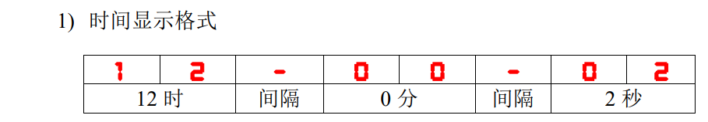

第八届省赛真题

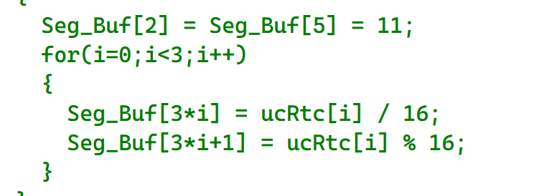

#### ****2.3 设置闪烁****

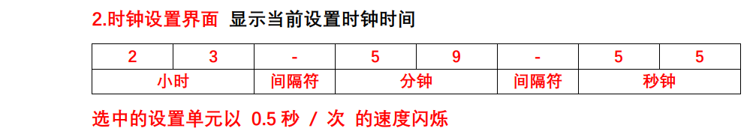

模块训练一

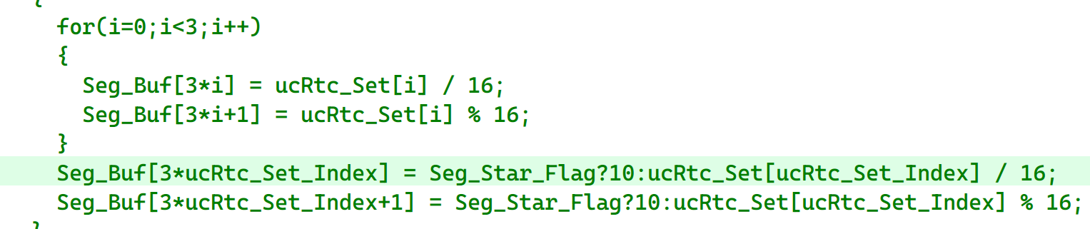

#### ****2.4 加减设置****

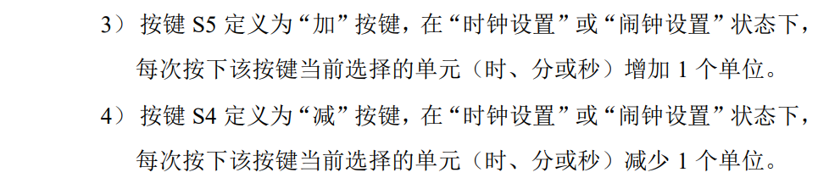

第八届省赛真题

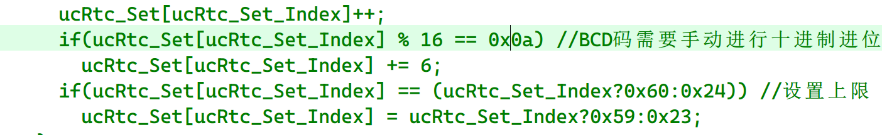

#### ****2.5 输入设置****

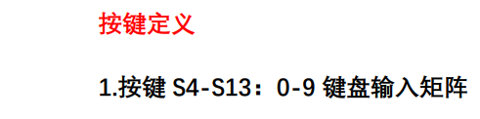

模块训练一



#### ****2.6 闹钟判断****

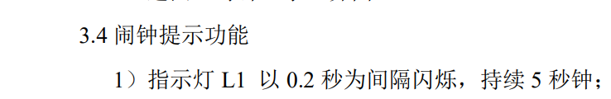

第八届省赛真题

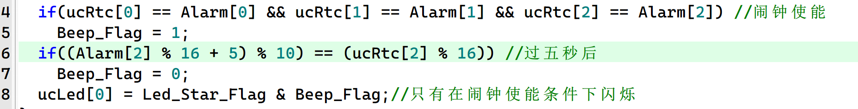

#### ****2.7 数组优化****

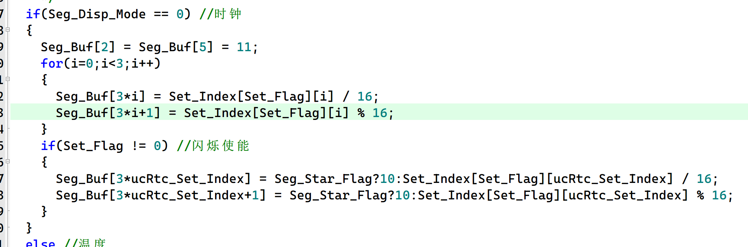

### 三、PCF8591

#### ****3.1 底层代码****

unsigned char Ad_Read(unsigned char addr)

{

    unsigned char temp;

    IIC_Start();

    IIC_SendByte(0x90);

    IIC_WaitAck();

    IIC_SendByte(addr);

    IIC_WaitAck();

    IIC_Start();

    IIC_SendByte(0x91);

    IIC_WaitAck();

    temp = IIC_RecByte();

    IIC_SendAck(1);

    IIC_Stop();

    return temp;

}

void Da_Write(unsigned char dat)

{

    IIC_Start();

    IIC_SendByte(0x90);

    IIC_WaitAck();

    IIC_SendByte(0x41);

    IIC_WaitAck();

    IIC_SendByte(dat);

    IIC_WaitAck();

    IIC_Stop();

}

void EEPROM_Write(unsigned char* EEPROM_String, unsigned char addr, unsigned char num)

{

    IIC_Start();

    IIC_SendByte(0xA0);

    IIC_WaitAck();

    IIC_SendByte(addr);

    IIC_WaitAck();

    while(num--)

    {

        IIC_SendByte(*EEPROM_String++);

        IIC_WaitAck();

        IIC_Delay(200);

    }

    IIC_Stop();

}

void EEPROM_Read(unsigned char* EEPROM_String, unsigned char addr, unsigned char num)

{

    IIC_Start();

    IIC_SendByte(0xA0);

    IIC_WaitAck();

    IIC_SendByte(addr);

    IIC_WaitAck();

    IIC_Start();

    IIC_SendByte(0xA1);

    IIC_WaitAck();

    while(num--)

    {

        *EEPROM_String++ = IIC_RecByte();

        if(num) IIC_SendAck(0);

            else IIC_SendAck(1);

    }

    IIC_Stop();

}

#### ****3.2 电压读取****

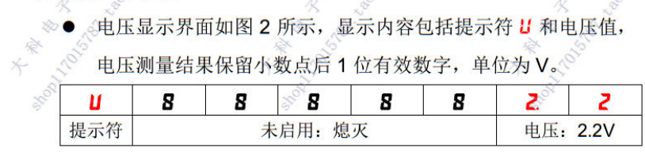

第九届国赛真题



#### ****3.2 电压输出****

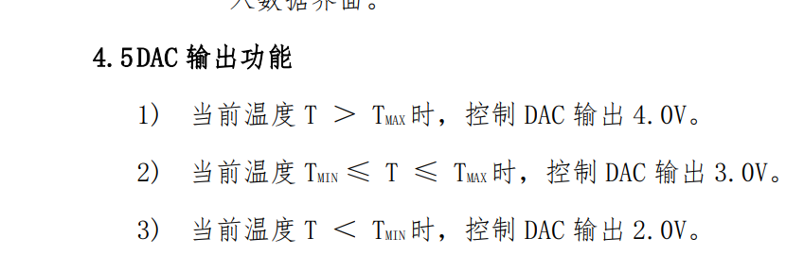

第十一届省赛真题

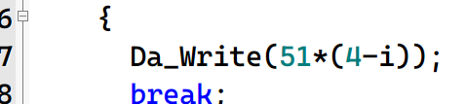

#### ****3.4 储存INT****

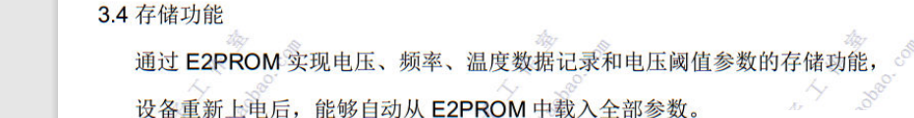

第九届国赛真题

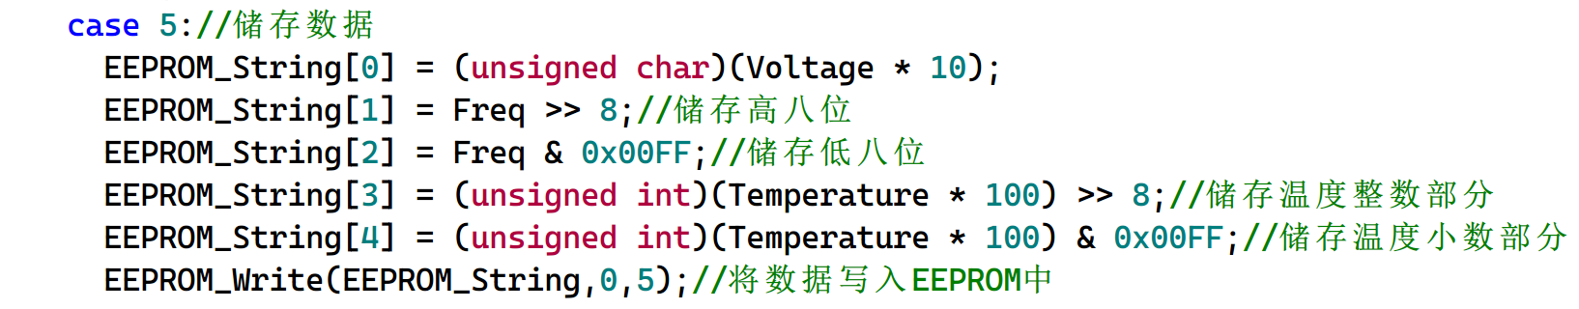

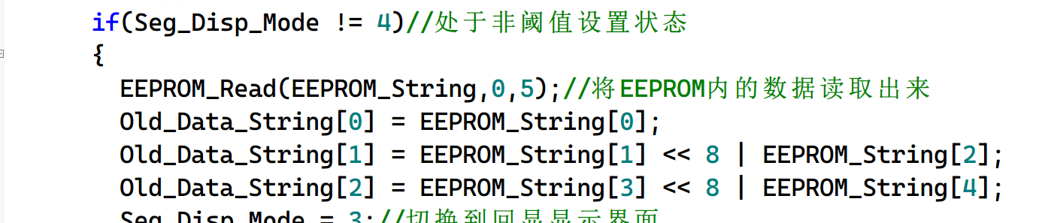

#### ****3.5 多路读取****

### 四、NE555

#### ****4.1 底层代码****

/* 定时器0中断初始化函数 */

void Timer0Init(void)       //1毫秒@12.000MHz

{

    AUXR &= 0x7F;       //定时器时钟12T模式

    TMOD &= 0xF0;       //设置定时器模式

    TMOD |= 0x05;       //设置计数模式

    TL0 = 0;        //设置定时初始值

    TH0 = 0;        //设置定时初始值

    TF0 = 0;        //清除TF0标志

    TR0 = 1;        //定时器0开始计时

}

 if(++Timer_1000Ms == 1000) //实时读取频率值

 {

TR0 = 0;

     Timer_1000Ms = 0;

     Freq = TH0 << 8 | TL0;

     TH0 = TL0 = 0;

TR0 = 1;

 }

#### ****4.2 按键冲突****

## 第二部分 难点外设

### 一、超声波

#### ****1.1 底层代码****

void Delay12us()        //@12.000MHz

{

    unsigned char i;

    _nop_();

    _nop_();

    i = 33;

    while (--i);

}

void Ut_Wave_Init() //超声波初始化函数 产生8个40Mhz的方波信号

{

    unsigned char i;

    for(i=0;i<8;i++)

    {

        Tx = 1;

        Delay12us();

        Tx = 0;

        Delay12us();

    }

}

unsigned char Ut_Wave_Data() //超声波距离读取函数

{

    unsigned int time;//时间储存变量

    TMOD &= 0x0f;//配置定时器1计时模式

    TH1 = TL1 = 0;//复位计数值 等待超声波信号发出

    Ut_Wave_Init();//发送超声波信号

    TR1 = 1;//开始计时

    while((Rx == 1) && (TF1 == 0));//等待接受返回信号或者定时器溢出

    TR1 = 0;//停止计时

    if(TF1 == 0) //定时器没有溢出

    {

        time = TH1 << 8 | TL1;//读取当前时间

        return (time * 0.017);//返回距离值

    }

    else

    {

        TF1 = 0;//清除溢出标志位

        return 0;

    }

}

#### ****1.2 读取错误****

#### ****1.3 PCA写法****

unsigned char Ut_Wave_Data() //超声波距离读取函数

{

    unsigned int time;//时间储存变量

    CMOD = 0x00;//配置PCA工作模式

    CH = CL = 0;//复位计数值 等待超声波信号发出

    Ut_Wave_Init();//发送超声波信号

    CR = 1;//开始计时

    while((Rx == 1) && (CF == 0));//等待接受返回信号或者定时器溢出

    CR = 0;//停止计时

    if(CF == 0) //定时器没有溢出

    {

        time = CH << 8 | CL;//读取当前时间

        return (time * 0.017);//返回距离值

    }

    else

    {

        CF = 0;//清除溢出标志位

        return 0;

    }

}

### 二、串口

#### ****2.1 底层代码****

/* 串口初始化函数 */

void UartInit(void)     //9600bps@12.000MHz

{

    SCON = 0x50;        //8位数据,可变波特率

    AUXR |= 0x01;       //串口1选择定时器2为波特率发生器

    AUXR |= 0x04;       //定时器时钟1T模式

    T2L = 0xC7;     //设置定时初始值

    T2H = 0xFE;     //设置定时初始值

    AUXR |= 0x10;       //定时器2开始计时

    ES = 1;

    EA = 1;

}

/* 字节发送函数 */

void SendByte(unsigned char dat)

{

    SBUF=dat;//将dat数据赋给SBUF，将数据发送出去

    while(TI == 0);//等待数据发送

    TI = 0;//将发送标志位清零

}

/* 字符串发送函数 */

void Uart_Send_String(unsigned char *dat)

{

    while(*dat != '\0')//当字符不为空时，继续发送

        SendByte(*dat++);//发送后指针dat加1，指向下一个字节

}

/* 串口1中断服务函数 */

void Uart1Server() interrupt 4

{

    if(RI == 1) //串口接收数据

    {

        Uart_Recv[Uart_Recv_Index] = SBUF;

        Uart_Recv_Index++;

        RI = 0;

    }

}

#### ****2.2 接收数据****

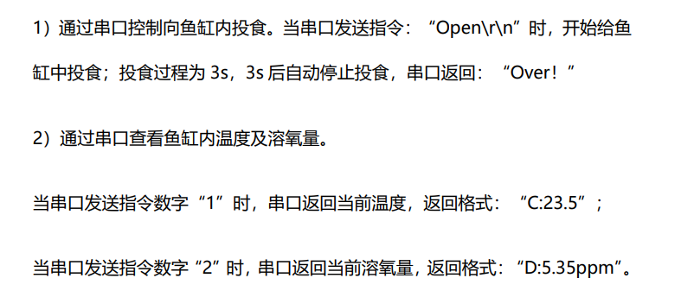

蓝桥杯模拟题

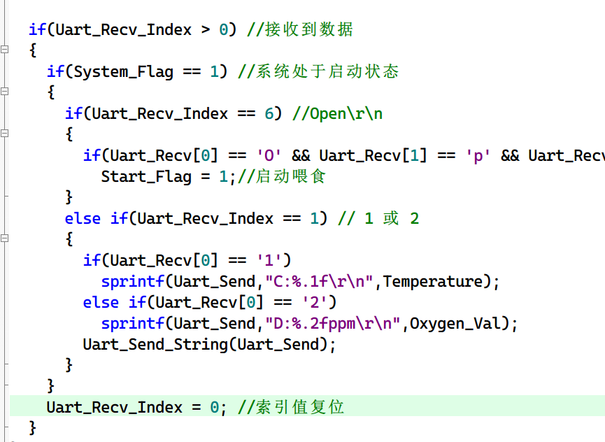

#### ****2.3 发送数据****



蓝桥杯模拟题



#### ****2.4 内存溢出****

## 第三部分 大模板

### 一、头文件声明区域

/* 头文件声明区 */

#include <STC15F2K60S2.H>//单片机寄存器专用头文件

#include <Init.h>//初始化底层驱动专用头文件

#include <Led.h>//Led底层驱动专用头文件

#include <Key.h>//按键底层驱动专用头文件

#include <Seg.h>//数码管底层驱动专用头文件

#include <Uart.h>//串口底层驱动专用头文件

### 二、变量声明区域

/* 变量声明区 */

unsigned char Key_Val,Key_Down,Key_Old,Key_Up;//按键专用变量

unsigned char Key_Slow_Down;//按键减速专用变量

unsigned char Seg_Buf[8] = {10,10,10,10,10,10,10,10};//数码管显示数据存放数组

unsigned char Seg_Point[8] = {0,0,0,0,0,0,0,0};//数码管小数点数据存放数组

unsigned char Seg_Pos;//数码管扫描专用变量

unsigned int Seg_Slow_Down;//数码管减速专用变量

unsigned char ucLed[8] = {0,0,0,0,0,0,0,0};//Led显示数据存放数组

unsigned char Uart_Slow_Down;//串口减速专用变量

unsigned char Uart_Recv[10];//串口接收数据储存数组 默认10个字节 若接收数据较长 可更改最大字节数

unsigned char Uart_Recv_Index;//串口接收数组指针

unsigned char Uart_Send[10];//串口接收数据储存数组 默认10个字节 若发送数据较长 可更改最大字节数

### 三、按键处理函数

/* 键盘处理函数 */

void Key_Proc()

{

    if(Key_Slow_Down) return;

    Key_Slow_Down = 1;//键盘减速程序

    Key_Val = Key_Read();//实时读取键码值

    Key_Down = Key_Val & (Key_Old ^ Key_Val);//捕捉按键下降沿

    Key_Up = ~Key_Val & (Key_Old ^ Key_Val);//捕捉按键上降沿

    Key_Old = Key_Val;//辅助扫描变量

}

### 四、信息处理函数

/* 信息处理函数 */

void Seg_Proc()

{

    if(Seg_Slow_Down) return;

    Seg_Slow_Down = 1;//数码管减速程序

}

### 五、其他显示函数

/* 其他显示函数 */

void Led_Proc()

{

}

### 六、串口处理函数

/* 串口处理函数 */

void Uart_Proc()

{

    if(Uart_Slow_Down) return;

    Uart_Slow_Down = 1;//串口减速程序

}

### 七、定时器初始化函数

/* 定时器0中断初始化函数 */

void Timer0Init(void)       //1毫秒@12.000MHz

{

    AUXR &= 0x7F;       //定时器时钟12T模式

    TMOD &= 0xF0;       //设置定时器模式

    TL0 = 0x18;     //设置定时初始值

    TH0 = 0xFC;     //设置定时初始值

    TF0 = 0;        //清除TF0标志

    TR0 = 1;        //定时器0开始计时

    ET0 = 1;    //定时器中断0打开

    EA = 1;     //总中断打开

}

### 八、中断服务函数

/* 定时器0中断服务函数 */

void Timer0Server() interrupt 1

{

    if(++Key_Slow_Down == 10) Key_Slow_Down = 0;//键盘减速专用

    if(++Seg_Slow_Down == 500) Seg_Slow_Down = 0;//数码管减速专用

    if(++Uart_Slow_Down == 200) Uart_Slow_Down = 0;//串口减速专用

    if(++Seg_Pos == 8) Seg_Pos = 0;//数码管显示专用

    Seg_Disp(Seg_Pos,Seg_Buf[Seg_Pos],Seg_Point[Seg_Pos]);

    Led_Disp(Seg_Pos,ucLed[Seg_Pos]);

}

### 九、串口服务函数

/* 串口1中断服务函数 */

void Uart1Server() interrupt 4

{

    if(RI == 1) //串口接收数据

    {

        Uart_Recv[Uart_Recv_Index] = SBUF;

        Uart_Recv_Index++;

        RI = 0;

    }

}

### 十、主函数

/* Main */

void main()

{

    System_Init();

    Timer0Init();

    UartInit();

    while (1)

    {

        Key_Proc();

        Seg_Proc();

        Led_Proc();

        Uart_Proc();

    }

}